ÁLBUM DE RECUERDOS
CUARTO A OCTAVO BÁSICO

Objetivo de aprendizaje:
- Reunir a la familia para crear un álbum de recuerdos.
- Desarrollar tus habilidades creativas.
INSTRUCCIONES
- Solo debes seguir dos saberes:
- Hacerlo con mucha dedicación y paciencia.
- Pídele ayuda a un adulto si lo necesitas para recortar algunas partes.

PRIMER PASO:
Reúne los siguientes materiales:
- Cartón de caja de cereal
- Papel kraf o de regalo, cartulinas de colores
- Pegamento, tijeras, lápiz grafito, regla
- Decoraciones

SEGUNDO PASO:
Marca en el cartón de caja de cereal las partes siguiendo las medidas que están al final de la hoja. Después de estar recortadas cada parte las debes pegar según la figura 1con una separación de 0.2 cm aprox. No muy juntas una de la otra. Luego pegar los bordes y colocar una cartulina de color tapando los cartones (figura 2) recuerda colocar arto pegamento para que no se despegue una vez seco dobla cada parte.
Figura 1

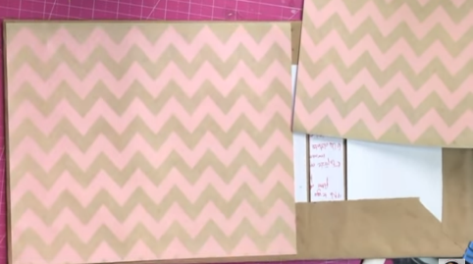
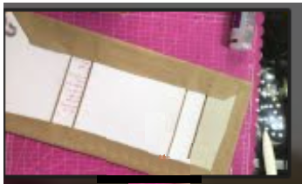
Figuras 2

TERCER PASO:
Elabora la encuadernación esta parte nos ayudara afirmar las hojas de nuestro álbum, para esto necesitamos dos trozos de papel uno de 4.5 x 18 cm y el otro de 3.1 x 18 cm, los cuales serán marcados según la figura 3 cada marca debe ir a 1,2 cm para luego doblarla. Una vez doblada la parte mas pequeña se pega dentro de la otra.
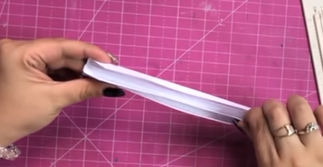
figura 3
CUARTO PASO:
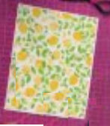
Creación de las 4 hojas de nuestro álbum, las medidas de cada una son 13,5x18 cm, acá puedes decorar como quieras tu hoja, ponerle bolsillo, colocar un papel entretenido sobre la hoja si haces esto para darle color a tu hoja blanca recorta siempre más pequeña esta hoja para darle un borde.
Ejemplo

Una vez terminadas las hojas debemos pegarla en la encuadernación, para esto tomas cada hoja y la pegas en cada aletita que formaste en el paso 3.
CUARTO PASO:
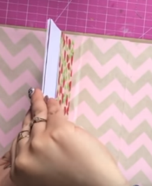
Terminande de pegar cada hoja en la encuadernacion debes pegarla al lomo de tu portada, antes de pegarla dobla cada parte para darle forma a tu album. ahora coloca pegamento en el borde de tu encuadernacion y pegalo en el lomo de tu álbum
Pegado de las hojas en el lomo del álbum
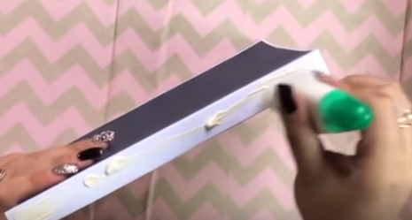
pegamento en
el borde de
la
encuadernacion
Una vez seco ya puedes decora la tapa a gusto de ustedes.

Cuando finalices esta linda actividad registren lo que hicieron en un video. ¿Cómo lo haremos?
- Saluda y preséntate dando a conocer tu nombre y edad.
- Luego muestra tu Álbum de recuerdos
- Finalmente, envíame tu trabajo a prof.evelyn.diaz.r@gmail.com o a tu profesor(a) jefe.
Fecha de recepción hasta el jueves 9 de abril.

Medidas según posición de pegado
- 1 cartón de 11 cm x 19 cm
- 2 cartón de 2,5 cm x 19 cm (lomo del álbum)
- 3 cartón de 14cm x 19 cm
- 4 cartón de 2,5 cm x 19 cm
- 5 cartón de 5 cm x 19 cm

